Dit is een deel van een open vraag uit 2008.
De rest, vraag 7 t/m 12, staat bij “Elektriciteit-Internationaal-NAT EL OV1 INT”

Druk
In 1643 vulde Torricelli een 1 m lange, aan één zijde afgesloten, buis geheel met kwik en plaatste deze omgekeerd in een grote bak met kwik. De kolom kwik zakte tot ongeveer 76 cm boven het vloeistofniveau van het kwik in de bak. Bovenin de buis ontstond een vacuüm:’Torricelli- vacuüm’. Na deze ontdekking werd breed geaccepteerd dat 1 atm (atmosferische druk) gelijk is aan 760 mmHg druk of 760 Torr. Druk is gedefinieerd als ‘de kracht per oppervlakte-eenheid die, loodrecht op het oppervlak, wordt uitgeoefend op een voorwerp. Neem aan dat de dichtheid van kwik 13,6 keer de dichtheid van water (1,0 x 10³ kg/m³) en g = 9,8 m/s² is.
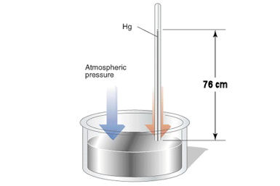

1) Geef de eenheid van druk uitgedrukt in kg, m en s. (0,3 punt)
2) Aangenomen dat de buis voldoende lang is, hoe hoog zou een waterkolom stijgen als je bij 1 atm. water in plaats van kwik zou gebruiken? (0,5 punt)
3) Hoeveel is 1 atm uitgedrukt in SI eenheden? (0,5 punt)

Bloeddruk
Bloeddruk refereert aan de kracht per oppervlakte-eenheid die door stromend bloed op de wanden van bloedvaten wordt uitgeoefend en vormt een van de belangrijkste tekens van leven. Met bloeddruk wordt meestal de slagaderlijke druk bedoeld dus de druk in de grotere slagaders (de bloedvaten die het bloed van het hart afvoeren). Gedurende de cyclus van het pompen van een hart bereikt de slagaderlijke druk een maximum en een minimum waarde. Deze waarden worden systolische en diastolische druk genoemd, voor een gezond hart zijn deze waarden, gemeten bij het hart, ongeveer 120 mmHg (systolisch) en 80 mmHg (diastolisch).

4) Als een piloot, die een gezond hart heeft, een versnelling naar boven (in de richting van zijn/haar hoofd) ondervindt,
bereken dan hoe groot de minimale versnelling is waarbij de bloedtoevoer naar de hersenen volledig stopt?
(Neem hierbij het volgende aan: 1. De bloeddruk verandert niet. 2. De dichtheid van bloed is dezelfde als die van water. 3. De hersenen zitten 42 cm boven het hart. 4. De luchtdruk in de cockpit is constant ) (1,2 punten)

5) Het hart pompt bloed in de aorta (hoofdslagader) die aan de binnenzijde een straal van 1,2 cm heeft. De aorta voedt 32 belangrijke slagaderen. Het bloed in de aorta beweegt met een snelheid van 25 cm/s door de ader.
Bereken, bij benadering, met welke snelheid het bloed door deze 32 belangrijke slagaderen beweegt. (Neem aan dat het bloed beschouwd kan worden als een niet samenpersbare en niet-stroperige vloeistof en dat iedere slagader aan de binnenzijde een straal van 0,2 cm heeft (1,0 punt).

De wet van Poiseuille
In werkelijkheid is bloed een stroperige vloeistof. De stroomsnelheid van een bepaald volume stroperige vloeistof die ongestoord door een horizontale ronde buis stroomt is:
∆V/∆t ~ ∆P r⁴
Hierin zijn r en de straal aan de binnenzijde van de stroombuis en het drukverschil tussen de druk aan het begin en aan het einde van de buis.

6) Een cardioloog vertelde zijn patiënt dat de straal van een van zijn belangrijkste slagaders met 10,0% is afgenomen, in vergelijking met normale waarden.
Hoeveel procent moet de bloeddrukafname in deze slagader toenemen, zodat er een normale stroom van bloed door deze ader blijft gaan. Neem aan dat het bloed ongestoord stroomt. (1,0 punt)

- Antwoord: $kg/(ms^{2})$
Uitleg:
Uit definitie van druk ($p=\frac{F}{A}$) volgt: $\left[p\right]=\frac{kg∙\frac{m}{s^{2}}}{m^{2}}=\frac{kg}{ms^{2}}$ [0,3]
- Antwoord: 10,3 m
Uitleg:
Water is 13,6x lichter dan kwik dus de kolom is 13,6x langer. Dus 13,6x76=1033,6 cm=10,3 m [0,5]
- Antwoord: 1,01x10⁵ Pa
Uitleg:
$$p=\frac{F}{A}=\frac{m_{kwik}g}{A}=\frac{ρ_{kwik}Vg}{A}=\frac{ρ_{kwik}lAg}{A}=13,6×{10}^{3}×0,76×9,8=1,013×{10}^{5}=1,01×{10}^{5} Pa (of kg/(ms^{2})$$
- Antwoord: $28,1 m/s^{2}$
Uitleg:
  - Wanneer de piloot niet versnelt en de bloeddruk is 120 mmHg (systolisch), kan het bloed stijgen tot een hoogte van $\frac{10,3}{760}×120=162,6 cm$ (zie linker figuur)
In dat geval heffen de zwaartekracht F_{z} van het bloed in het bloedvat en de kracht F_{druk} t.g.v. de systolische druk elkaar op.
Dus $F_{druk}=F_{z}=mg=ρ_{water}Vg=ρ_{water}lAg=1,626ρ_{water}Ag$

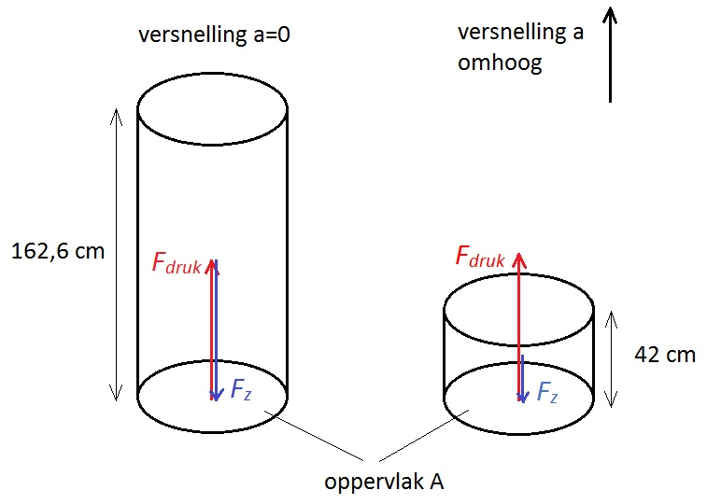

- Wanneer de piloot omhoog versnelt en de bloeddruk is 120 mmHg (systolisch), moet er een resultante kracht F_{R} omhoog werken van F_{R}=ma=F_{druk}-F_{z} (zie rechter figuur)
Dus $F_{R}=F_{druk}-F_{z} → ma=1,626ρ_{water}Ag-0,42ρ_{water}Ag →0,42ρ_{water}Aa=1,626ρ_{water}Ag-0,42ρ_{water}Ag → a=\frac{\left(1,626-0,42\right)×9,8}{0,42}=28,1 m/s^{2}$ [1,2]

- Antwoord: $0,28 m/s$
Uitleg:
In 1 sec legt het bloed een afstand van 25 cm af in de slagader. Dus in 1 sec stroomt door een dwarsdoorsnede van de slagader een volume bloed $V=25×π×{(1,2)}^{2}=113,1 {cm}^{3}$
Door elke vertakte slagader stroomt dan per sec $\frac{113,1}{32}=3,53 {cm}^{3}$
Omdat de straal aan de binnenzijde van deze slagader 0,2 cm is, stroomt het bloed met een snelheid $v=\frac{3,53}{π{(0,2)}^{2}}=28,1\frac{cm}{s}=0,28 m/s$ [1,0]

- Antwoord: 52 %
Uitleg:

  - De straal van de slagader is met 10 % afgenomen, dus $r_{afwijkend}=0,9r_{normaal}$
  - ${\left(\frac{∆V}{∆t}\right)}_{normaal}={\left(\frac{∆V}{∆t}\right)}_{afwijkend} →{ \left(c.∆Pr^{4}\right)}_{normaal}={\left(c.∆Pr^{4}\right)}_{afwijkend} → {\left(∆P\right)}_{normaal}×r^{4}={\left(∆P\right)}_{afwijkend}×{(0,9r)}^{4} → {\left(∆P\right)}_{afwijkend}=\frac{{\left(∆P\right)}_{normaal}}{{(0,9)}^{4}}=1,52{\left(∆P\right)}_{normaal}$$$Dus de bloeddruk stijgt 52\%$$ [1,0]

